Niveau : Classe :2AC  Anne scolaire : 2018/2019  Prof : Abdallah Mizour | Série 3 : L’air et propriétés de l’air
 | Matière sciences physique Chimie
Exercice 1 :

1) L’air contient environ quatre fois plus / quatre fois moins de dioxygène que de diazote.
2) L'air contient 78 % de dioxygène / de diazote.
3) la couche protectrice contre les rayons UV est appelée troposphère / stratosphère.
4) L’air contient environ 1 % de dioxygène / d'autres gaz / de diazote.
5) Le vent est un déplacement horizontale / verticale de l’air.
6) Quand on tire le piston le volume augmente / diminue et la pression augmente /diminue.
7)On peut mesurer la pression dans la seringue grâce à un manomètre / thermomètre.

Exercice 2 :
complétez par : Basse pression ; chaud ; plus dense ; le vent ; haute pression ; monte ; descend
- Le vent est un déplacement d’air engendré par une masse d’air…………moins dense qui rencontre une masse d’air froid…………….
- L’air froid est ……………que l’air chaud. Alors que l’air chaud ………….., Une zone de………………… (faible densité de l’air) est laissée au sol. Pendant ce temps, l’air froid……………et créant ainsi une zone de ……………… (grande densité de l’air) au sol.
- L’air d’une……………………se déplace toujours vers une zone de …………….…………. Il en résulte un déplacement de l’air. Ce mouvement de l’air est appelé…………….
Exercice 3 :
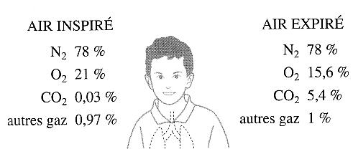
En utilisant le schéma ci-dessus, réponds aux
questions suivantes :
- L'air que tu expires a-t-il la même composition que
l'air que tu inspires ?
2) Quel est le gaz qui a été consommé ? Quel est le
gaz qui est principalement rejeté ?
3) Une salle de classe dans laquelle se sont déroulés
plusieurs cours consécutifs doit être aérée en
ouvrant les fenêtres. Pourquoi faut-il prendre cette
précaution ?

Exercice 4 :
La pression de l'air enfermé dans une seringue est mesurée avec un manomètre. Le manomètre indique 1 000 hPa.
1) Lorsque l’on déplace le piston, le manomètre indique 1 100 hPa. Le piston a-t-il été poussé ou tiré ?
2) Même question si le manomètre indique 950 hPa.

Exercice 5 :
1) Qu'introduit-on dans un pneu pour le gonfler ?
2) Avec quel appareil mesure-t-on la pression de l'air dans le pneu ?
3) Après gonflage, l'appareil indique 2,3 bars. La notice technique du véhicule impose 2 bars. Que faut-il faire pour avoir une bonne pression ?
4) Un bar vaut 1 000 hPa. Que vaut, en hPa, une pression de 2,3 bars ?

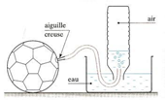
Exercice 6 :

On pèse un ballon bien gonflé : on trouve une masse de 477,5g. A l’aide d’une « aiguille » creuse reliée à un tuyau, on lui retire 1,5L d’air, comme le montre le schéma.
On pèse à nouveau le ballon et on retrouve une
masse de 475,5g. Déduis de cette expérience la
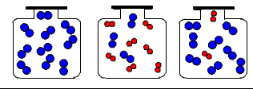
masse d’ 1L d’air.

Exercice 7 :
Voici 3 flacons contenant des particules de gaz (chacun en
contient 10). Quels sont les schémas qui ne peuvent pas
représenter de l’air (Justifie absolument !!!)

Fig 1 Fig 2 Fig 3

Exercice 8 :
On tire sur le piston d'une seringue bouchée :
1) L'air contenu dans la seringue subit-il une compression / une expansion (détente) ?
2) Y a-t-il variation:
- du volume de l'air emprisonné ?
- de sa pression ?
- du nombre de particules enfermées dans la seringue ?
- de sa masse ?

Exercice 9 :

Une salle a pour dimensions : 10,5 m × 8m × 3m
- Calculer le volume d’air contenu dans la salle ?
- Calculer la masse d’air contenu dans la salle ?
- Apres avoir rappelé les différents gaz contenus dans l’air, et leur pourcentage, calculer les volumes contenus dans la salle des deux principaux gaz ?
- Sachant que la masse d’un litre de diazote est 1,25 g et la masse d’un litre de dioxygène est de 1,43g . calculer la masse de chacun de des gaz contenus dans la salle ?

Exercice 10 :
A chaque fois que vous respirez, vous inspirez 0.5 L d’air dans votre organisme.
1) calculez le volume de dioxygène introduit à chaque inspiration ?
2) Au repos , vous inspirez environ 15 fois par minute. Quel est le volume de dioxygène inspiré en 1 heure ? en une journée ?

Exercice 11 : ( un peu plus difficile )

On pèse une bouteille d’air comprimé, on trouve une masse de 21.8 Kg . on utilise la bouteille quelque temps puis on la pèse à nouveau . on trouve alors 20 Kg . Sachant que 1 litre d’air dans les conditions usuelles a une masse de 1.3 g .
Quel est le volume d’air qui a été utilisé ?

